A Homilia com Padre Beozzo: “E da nuvem saiu uma voz: ‘Este é meu Filho amado. Escutai-o’” Mc 9, 2-10

2º domingo da Quaresma
Por O Fato Redação

23/02/2024

em Maringá, Padre José Oscar Beozzo

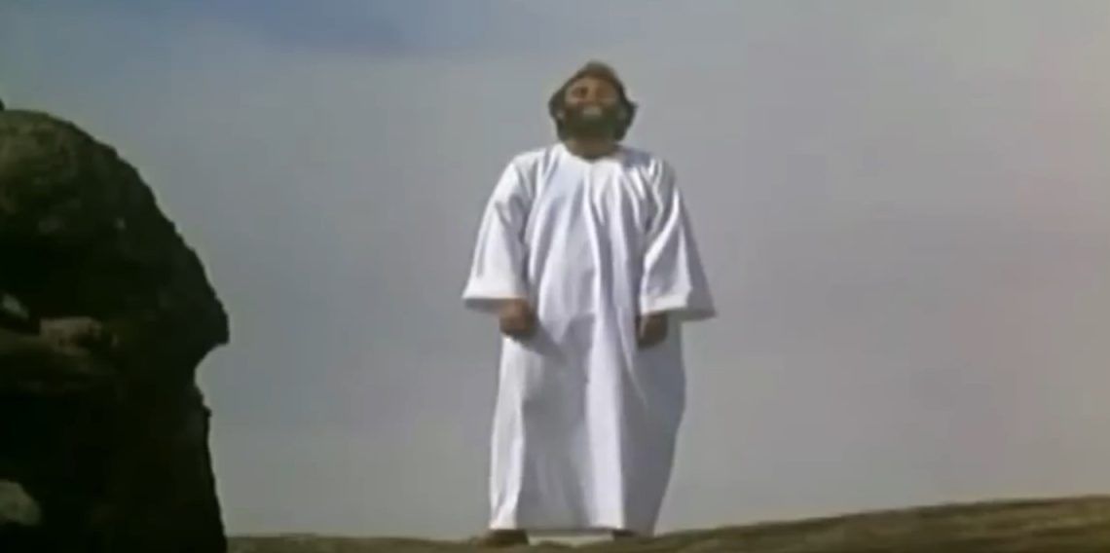

Na nossa caminhada quaresmal, temos um evento luminoso e alentador, a transfiguração de Jesus. Na sofrida subida para Jerusalém povoada de tensões, dúvidas e medos, irrompe o inesperado evento da transfiguração de Jesus: “suas vestes se tornaram de uma brancura resplandecente” (9, 3).
Pedro reage tomado de alegria: “Mestre, é bom ficarmos aqui” (9, 5). É tão bom o que estão presenciando os três discípulos mais íntimos de Jesus, Pedro, Tiago e João, que Pedro quer logo armar três tendas, uma para Jesus, outra para Moisés e uma terceira para Elias. Parece que até que conseguiram esquecer a palavra do salmista, que deviam estar repetindo pelo caminho: “Guardei minha fé, mesmo dizendo: É demais o sofrimento em minha vida” (Sl 115). Muitos de nós estamos repetindo diante dos acontecimentos e guerras no mundo, dissensões em nossas comunidades, conflitos e enfermidades em nossas famílias: “É demais o sofrimento em minha vida”. Jesus, no entanto se transfigura e promete “transfigurar” nossas vidas. Acena ainda para a sua ressurreição e a nossa. Marcos sinaliza que a transfiguração aconteceu “seis dias depois”. Mateus diz o mesmo e Lucas matiza dizendo: “mais ou menos oito dias depois”. O que aconteceu de tão marcante, a ponto de referência obrigatória nesses últimos dias de Jesus com os seus? Foi a confissão de Pedro: “Tu es o Messias”, seguida da explicação de Jesus de que estava subindo para Jerusalém, “onde iria padecer muito, ser reprovado pelos senadores, sumos sacerdotes e letrados, sofrer a morte e depois de três dias ressuscitar” (9, 31). Pedro reagiu vivamente, puxou Jesus de lado e tentou demovê-lo. Recebe dura reprimenda: “Retira-te Satanás! Pensas de modo humano, não segundo Deus” (8, 31-33). Quebrou-se alguma coisa dentro do grupo. Jesus sente que ficou sozinho para enfrentar aquela parada final de sua vida que passa pela cruz e pela sua morte. Jesus radicaliza dizendo: “Quem quiser seguir-me, negue a si mesmo, carregue sua cruz e me siga” (Mc 8, 34). Porque sua hora chegou, “toma resolutamente o caminho para Jerusalém” (Lc 9, 51). Os apóstolos seguem-no relutantes, a contragosto e arrastando o pé. A transfiguração para os mais chegados é o intento de Jesus de que enxerguem mais além do sofrimento e da morte e vislumbrem a ressurreição. Jesus quer restabelecer entre ele e os discípulos mais chegados os laços da confiança trincada. No seu medo pela sombra da nuvem que os envolve, no alto da montanha, Pedro, Tiago e João são sacudidos na sua indecisão e mesmo descrença pelo testemunho de Moisés e Elias que conversam com Jesus. Ouvem ademais a voz imperiosa: “Este é meu Filho querido, escutai-o” (Mc 9, 7). Foi a mesma voz que no batismo declarara: “Tu es o Filho querido, o meu predileto” (Mc 1, 11). Ao descerem da montanha, Jesus recomenda que não contem nada a ninguém, a não ser quando “esse Homem ressuscitasse da morte” (9, 9). Continuaram a não entender que a última palavra não era a do sofrimento e da morte, mas a da vida e ressurreição. Por isso, Marcos conclui a narrativa dizendo: “Eles observaram essa recomendação e discutiam o que significava ressuscitar dos mortos” (Mc. 9, 10).

